BAB I
PENDAHULUAN

  - Latar Belakang Penelitian
Hujan bagi beberapa wilayah di Indonesia yang beriklim tropis bisa jadi merupakan anugerah tersendiri bagi masyarakatnya, namun pada beberapa wilayah perkotaan hujan bisa menjadi masalah atau bahkan musibah dikarenakan air hujan yang menggenang tidak dapat mengalir dengan baik sehingga menyebabkan banjir. Salah satu alasan hal ini dapat terjadi dikarenakan sistem drainase pada wilayah perkotaan tersebut tidak berfungsi dengan baik, rata-rata saluran tersebut tertutup oleh paving block bangunan ruko dan permukiman sehingga air hujan dapat menggenang cukup dalam, serta disepanjang saluran drainase terdapat gorong-gorong yang kurang berfungsi dan juga ditambah sedimentasi dan penumpukan sampah.
Saat hari hujan, wilayah diperkotaan yang berada dekat dengan sungai dan anak sungai dapat kebanjiran karena sungai tersebut meluap, ini memungkinkan jika permukiman yang dibangun tidak mempunyai jarak jauh dengan sungai tersebut dan terjadi pendangkalan sungai. Banjir merupakan salah satu bencana yang sering terjadi sekarang ini. Pada umumnya banjir disebabkan oleh curah hujan yan g tinggi diatas normal, sehingga system pengaliran air yang terdiri dari sungai dan anak sungai serta system saluran drainase dan kanal penampungan air buatan tidak mampu menampung akumulasi air hujan tersebut sehingga meluap.
Mengingat banyaknya kerugian dan permasalahan yang ditimbulkan akibat dari kerusakan lingkungan tersebut sudah semestinya kita patut menjaga dan melestarikan lingkungan lingkungan dari kerusakan dan meningkatkan kesadaran akan pentingnya lingkungan bersih dan sehat agar terhindar dari berbagai permasalahan yang ditimbulkan dari kerusakan alam seperti banjir dan timbulnya penyakit dan lain-lain sebagainya. Di Kota Bandung permasalahan yang selalu terjadi dari adalah permasalahan genangan air dari limpasan drainase dan terhambatnya pengaliran air anak sungai yang menjadi banjir. Tidak hanya pada daerah daerah tertentu saja, di daerah perkotaan juga terjadi beberapa genangan air beberapa jam setelah hujan. Di daerah yang berdekatan dengan sungai maupun anak sungai sudah dapat dipastikan akan mengalami banjir jika kondisi sungai mengalami sedimentasi yang tebal dan permukiman yang dibangun dengan tidak mengikuti persyaratan pembangunan dari pemerintah.
Banjir yang terjadi selain karena daya dukung lingkungan kota yang sudah tidak mampu lagi menanggung beban kota, hal ini juga diperburuk oleh polemik kawasan Bandung Utara sebagai wilayah serapan dan tangkapan air yang berubah tataguna lahannya secara ekstrem untuk kawasan hunian dan komersial yang mana luar KBU mencapai 39,354,31 Ha sedangkan untuk luas kawasan terbangun ± 23,88% (9399,76 Ha) dan yang belum terbangun ± 76,12% (29,954,55 Ha) yang terbangun 96,47% (3.274,40Ha) dan untuk belum terbangun 3,53% (118,88 Ha).
Kawasan Bandung Utara merupakan suatu wilayah yang dikembangkan sebagai kawasan lindung atau kawasan konversasi berdasarkan pada kebijakan pemerintah provinsi dan kabupaten yaitu Surat Keputusan Gubernur No. 181 Tahun 1982 tentang Peruntukan Lahan di Wilayah Inti Bandung Raya Bagian Utara ditetapkan sebagai Hutan Lindung, Pertanian Tanaman Keras, dan Pertanian Non Tanaman Keras.
Ditegaskan dalam Peraturan Daerah KBU No 2 Tahun 2016 Tentang Pedoman Pengendalian KBU Sebagai Kawasan Strategis Provinsi Jawa Barat. Dalam Perda No 2 ini disusun arahan zonasi dengan perimbangan utama pada aspek mitigasi bencana. Sementara sebagai salah satu upaya percepatan pemulihan, rehabilitasi dan konservasi KBU (Kawasan Bandung Utara) dalam Perda No 2 ini diatur mengenai penyediaan RTH (Ruang Terbuka Hijau) Abadi yang ditujukan untuk menciptakan keseimbangan antara lingkungan alam dan binaan untuk kepentingan masyarakat. Selain itu Perda No 2 memuat sanksi administratif sebagai satu bentuk paksaan pemerintah ditambah dengan penggantian atau kompensasi lahan. Pelanggaran terhadap ketentuan tata ruang KBU berakibat pada bencana, salah satunya banjir.
Tanggung jawab pemerintah terhadap bencana banjir didasarkan pada pembukaan Undang - Undang Dasar RI tahun 1945 yang mengamanatkan bahwa “Pemerintah atau Negara Kesatuan Republik Indonesia melindungi segenap bangsa dan seluruh tumpah darah Indonesia, memajukan kesejahteraan umum, mencerdaskan kehidupan bangsa dan ikut melaksanakan ketertiban dunia yang berdasarkan kemerdekaan, perdamaian abadi dan keadilan sosial”. Sebagai tindak lanjut dari amanat tersebut, secara yuridis peraturan perundang – undangan sebagai solusi dalam hal terjadinya bencana alam termasuk banjir yaitu UU No. 24 Tahun 2007 tentang Penanggulangan Bencana.
Banjir yang terjadi di Bandung disebabkan oleh salah urus wilayah dan ruang DAS (Daerah Aliran Sungai) di kota Bandung yang ditandai alih fungsi kawasan tangkapan air/resapan/tutupan hijau KBU (Kawasan Bandung Utara) yang masuk wilayah kota Bandung (kecamatan Sukasari, Sukajadi, Cicendo, Astana Anyar, Andir) bukan disebabkan oleh air kiriman dari wilayah Lembang (Bandung Barat) karena aliran air dari Lembang sebagian besar mengalir ke sungai Cikapundung bukan ke Sungai Citepus yang menjadi sungai terdekat dari lokasi banjir jalan Pasteur dan Pagarsih.
Gambar 1.1
Kondisi Banjir di Jalan Pasteur 24 Oktober 2016
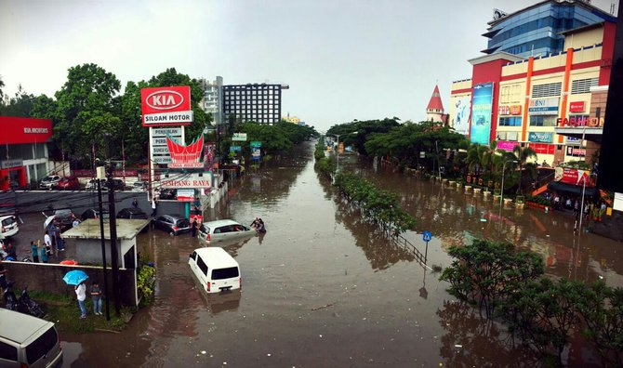
Sumber : Gerry Immanuel dikutip merdeka.com dalam akun twitternya diakses pada 17 Maret 2017
Gambar 1.2
Kondisi Banjir di Jalan Pagarsih 24 Oktober 2016
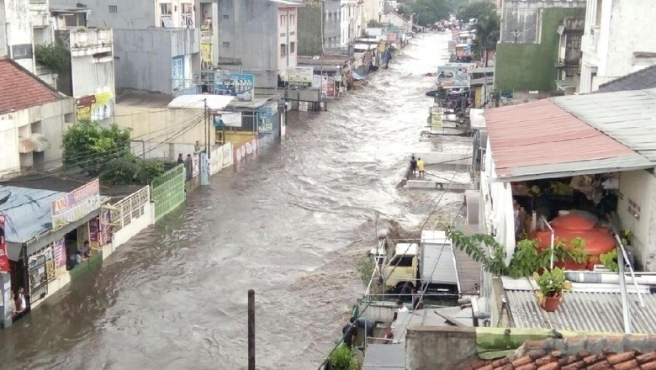
Sumber : Gerry Immanuel dikutip merdeka.com dalam akun twitternya diakses pada 17 Maret 2017

Selain itu banjir yang terjadi di Kota Bandung karena menurunnya daya dukung dan daya tampung Daerah Aliran Sungai Citepus ( termasuk anak sungainya, seperti Sungai Cikalintur, Cianting, Cikakak, Ciroyom, Cibeureum).
Ditegaskan dalam Peraturan Walikota Bandung Nomor 413 tahun 2010 tentang Pembentukan dan Susunan Organisasi Unit Pelaksana Teknis pada Lembaga Teknis Daerah dan Dinas Daerah di Lingkungan Pemerintah Kota Bandung, paragraf 18 mengenai UPTD Daerah Aliran Sungai pada Dinas Pekerjaan Umum Pasal 37 ayat 2 point b bahwa : pelaksanaan operasional pengelolaan dan penataan Daerah Aliran Sungai yang meliputi penyuluhan pengawasan serta pengendalian Daerah Aliran Sungai. Peraturan tersebut menjelaskan bahwa dalam pengelolaan dan penataan Daerah Aliran Sungai harus benar - benar mendapatkan penyuluhan serta pengendalian Daerah Aliran Sungai. Terlebih pada sungai Citepus yang harus diperhatikan sehingga tidak menjadi kawasan tepian sungai yang dimanfaatkan untuk tempat pembuangan sampah dan limbah sehingga terlihat kumuh akibat ulah yang tidak bertanggungjawab.
Sulit membayangkan jika aliran air dengan lebar sekitar dua meter, berwarna hitam, dipenuhi sampah dan terjepit oleh permukiman di kanan kirinya adalah sebuah sungai. Sungai citepus memang bukanlah sungai besar. Dari kategori yang dibuat oleh Kementrian Pekerjaan Umum (PU) sungai ini masuk dalam orde ke tiga, atau anak sungai. Dalam sebuah aliran sungai orde adalah posisi percabangan alur sungai di dalam urutan terhadap induk sungai pada sebuah Daerah Aliran Sungai (DAS). Sungai citepus ini merupakan sub-DAS dari DAS sungai Citarum Hulu.
Hampir Serupa dengan induk sungainya yaitu sungai Citarum, Sungai Citepus menjadi pemberitaan diakibatkan karena dua hal yaitu limbah dan banjir, pada musim kering di daerah pemakaman pandu di dekan Jalan Pasteur Bandung, aliran sungai Citepus berada jauh dari dasar bawah tembok penahan yang telah dibangun di sisi kanan dan kirinya dengan ketinggian 4 meter. Namun ketika hujan ketinggian air aliran sungai Citepus ini dapat mendadak tinggi sehingga melewati tembok penahan dan menggenangi areal pemakaman di sisi kanan kirinya. Sungai Citepus ini tidak pernah sepi dari sampah, dikarenakan banyak nya sampah sekilas tidak terlihat bahwa tutupan sampah itu adalah sungai. Hal ini dikarenakan Sungai Citepus mengalir melalui permukiman dan perkotaan, rendahnya kesadaran masyarakat dalam membuang sampah pada tempatnya dan belum memadainya fasilitas sampah serta pengangkutaanya, menjadikan sungai Citepus ini memiliki dua fungsi yaitu Tempat sampah dan Tempat pembuangan air kotor dari rumah-rumah tangga dan industri yang dilewati oleh aliran sungai.
Data pemerintah Kota Bandung menyebutkan bahwa pelayanan pipa air kotor di Kota Bandung baru mencapai 57% dari total area pelayanan, jumlah rumah tangga yang sudah tersambung dengan pipa air kotor baru mencapai 97.500 pelanggan, biaya retribusinya sekitar 30% dari total tagihan pelanggan tiap bulannya. Hal ini baru berlaku pada pelanggan yang juga berlangganan air bersih dari PDAM.
Pemerintah Kota Bandung untuk mengatasi permasalahan banjir ini adalah dengan kebijakan Pelarangan Penggunaan Styrofoam, Regulasi Bangunan Hijau dan Pembangunan Tol Air. Pelarangan penggunaan syrofoam itu sendiri guna mencegah tersumbatnya aliran sungai maupun gorong – gorong yang berada di Kota Bandung sehingga ketika debit air yang melewati gorong – gorong maupun yang langsung menuju ke sungai tidak akan tersumbat.

Gambar 1.3
Kondisi Anak Sungai Citepus yang dipenuhi styrofoam
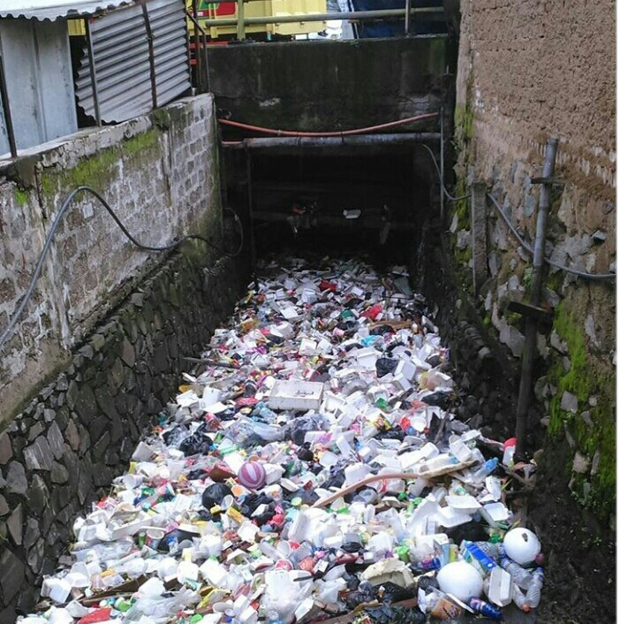
Sumber : Dinas Pekerjaan Umum Kota Bandung

Pelarangan penggunaan sytrofoam tersebut tidak akan langsung berupa pelarangan total penggunaan Styrofoam akan tetapi lebih kepada pelarangan yang bersifat edukatif dengan penunjukan beberapa kawasan sebagai pionir pelaksanaannya seperti Instansi – instansi pemerintah dan sekolah yang menjadi kawasan prioritas. Seperti yang tertuang dalam Undang – Undang Nomor 18 Tahun 2008 tentang Pengelolaan Sampah. Untuk penerapan sanksi terkait sampah, Kota Bandung memiliki peraturan Daerah Nomor 3 Tahun 2005 tentang Penyelenggaraan Ketertiban, Kebersihan, dan Keindahan (K3). Ada tiga jenis sanksi yang diatur, yakni administrative, pidana dan denda paksa.
Regulasi bangunan hijau di Kota Bandung menjadi salah satu syarat untuk mendapatkan izin mendirikan bangunan (IMB), peraturan bangunan gedung hijau ini mewajibkan semua bangunan dari kecil, besar, rumah sampai gedung untuk lulus sertifikasi hijau. Seperti yang tertuang di dalam Peraturan Wali Kota Nomor 1023/2016 tentang Bangunan Gedung Hijau (Green Building) Kota Bandung. Dilihat dari kenyataannya banjir yang terjadi di Jalan Pasteur dan Jalan Pagarsih diakibatkan karena banyak nya rumah/hotel/kantor yang pembangunannya melanggar reulasi karena mempersempit jalan air sampai 50% sehingga air meluber ke jalanan yang ujungnya jika curah hujan ekstrem menyebabkan banjir.
Pemkot Bandung mempersiapkan tol air di Jalan Pasteur dan Jalan Pagarsih agar banjir tak lagi menerjang. Tol air berfungsi untuk menanggulangi banjir dalam jangka waktu panjang. Di kawasan Pasteur Pemkot Bandung melakukan pemetaan bersama Dinas Pekerjaan Umum Kota Bandung. Pasalnya, pemerintah harus menangani sejumlah properti yang mempersempit jalur air. Sementara di Pagarsih tol air akan dibangun sepanang 1,3 Km. Cara kerja tol air yaitu saat volume air berlebih, air akan memasuki kota bawah tanah. Di dalam kotak, terdapat motor yang memompa air ke sejumlah pipa. Air kemudian diteruskan ke saluran irigasi atau sungai terdekat.
Berdasarkan hasil penjajagan yang telah dilakukan oleh peneliti yang dilakukan di Dinas Pekerjaan Umum Kota Bandung masih memperlihatkan implementasi kebijakan penanganan banjir di kota Bandung masih rendah, hal ini terlihat dari :
- Ukuran dan Tujuan Kebijakan
- Ukuran kebijakannya masih rendah, terlihat dari tingkat keberhasilannya antara ukuran dan hasil dari kebijakan tersebut, hal ini terlihat dari Perda KBU No 2 Tahun 2016 Tentang Pedoman Pengendalian KBU Sebagai Kawasan Strategis Provinsi Jawa Barat yang mana luar KBU mencapai 39,354,31 Ha sedangkan untuk luas kawasan terbangun ± 23,88% (9399,76 Ha) dan yang belum terbangun ± 76,12% (29,954,55 Ha) yang terbangun 96,47% (3.274,40Ha) dan untuk belum terbangun 3,53% (118,88 Ha). Hal ini terlihat di tabel dibawah ini :
Tabel 1.1
Persentase KBU sebagai Kawasan Strategis Provinsi Jawa Barat
No | Target | Pencapaian | Kekurangan
1 | 39,354,31Ha | 9399,76Ha | 29,954,55Ha
 |  | 3,274,40Ha | 118,88Ha
Sumber : Frans A. Prasetyo dikutip oleh (www.indonesiapolicy.com) di akses pada Senin, 5 Maret 2017 19:00 wib

Berdasarkan data tersebut bisa terlihat dari hasil pencapaiannya pengalihan fungsi lahan yang berada di KBU (Kawasan Bandung Utara) masih rendah sehingga ketika memasuki musim hujan Kawasan Bandung Utara tidak bisa meresap dan menampung air hujan sehingga mengakibatkan dampak terhadap daerah cekungan yaitu jalan Pasteur dan jalan Pagarsih .
- Tujuan Kebijakannya dari Perda No 2 Tahun 2016 Tentang Pedoman Pengendalian KBU Sebagai Kawasan Strategis yaitu sebagai daerah resapan dan penyimpan cadangan air bagi daerah bawahannya. Sebagai kawasan lindung KBU juga berfungsi melindungi kelestarian lingkungan hidup yang mencakup sumber daya alam, sumber daya buatan dan nilai sejarah serta budaya bangsa, guna kepentingan pembangunan berkelanjutan.
- Sumberdaya
Ada tiga sumberdaya yang saling terkait satu sama lain yakni Manusia, Finansial dan Waktu :
- Sumber daya manusia
Sumber daya manusia disini terbagi menjadi dua yaitu internal dan eksternal.
- Internal
Peran Dinas Pekerjaan Umum Kota Bandung tidak terlepas dari peran penting sebagai pengingat kepada masyarakat agar selalu menjaga lingkungan dan menaati peraturan yang ada di Kota Bandung.
- Eksternal
Masyarakat yang menjadi faktor terpenting. Kesadaran sumber daya manusia masih rendah karena masyarakat masih membuang sampah sembarangan ke dalam sungai dan belum memanfaatkan fasilitas yang ada.
- Sumber Daya Finansial
Kucuran dana yang dikeluarkan Pemerintah Kota Bandung untuk atasi Banjir sekitar Rp. 100 Miliar. Dana tersebut digunakan untuk pembangunan danau retensi dan perbaikan gorong – gorong saluran air. Alokasi dana tersebut diolah dalam bentuk program sebagai solusi penanggulangan banjir yang kerap menjadi persoalan Kota Bandung selama musim hujan. Pembangunan tersebut meliputi sepuluh proyek yang sudah dilelang. Diantaranya, danau retensi di Kebon Jeruk, Babakan Jeruk, Sinaraga, Jalan Bima, kemudian Gorong – gorong dikawasan Pasteur dan pembuatan basement air di sepanjang jalur yang melintasi kawasan Pagarsih atau Sungai Citepus.
- Sumber Daya Waktu
Pemerintah Kota Bandung terus melakukan upaya penanganan darurat jangka pendek dan menengah. Jangka pendek diupayakan selama 2 pekan penanganan banjir sedangkan untuk jangka menengah danau retensi dijalan Bima difungsikan menahan air yang mengalir ke Pagarsih.
- Karakteristik Agen Pelaksana
Karakteristik Agen Pelaksanan dibagi menjadi dua yaitu :
- Organisasi Formal
Dinas Pekerjaan Umum Kota Bandung.
- Organisasi Informal
Dinas Lingkungan Hidup dan Kebersihan Kota Bandung dan PDAM Kota Bandung .
Keduanya mempunyai peran yang saling berkaitan sebagai pelaksana utama dan pelaksana pendukung penanganan Banjir di Kota Bandung
- Sikap atau Kecenderungan Para Pelaksana
Hasil yang dicapai pada akhirnya akan mempunyai dua kemungkinan diterima oleh masyarakat atau ditolak oleh masyarakat. Contohnya seperti alih fungsi lahan yang berada di Kawasan Bandung Utara sebagai sikap penolakan masyarakat terhadap alih fungsi lahan. Penerimaannya menambah atau memperbaiki tempat pembuangan sampah yang disesuaikan dengan situasi dan kondisi yang berada dikawasan tersebut.
- Komunikasi antarorganisasi dan aktivitas pelaksana
Membuat koordinasi yang dibutuhkan dalam penanganan banjir yaitu dengan dinas terkait salah satunya Dinas Lingkungan Hidup dan PD Kebersihan Kota Bandung sedangkan antar Pemerintah Daerahnya dengan Pemerintah Kabupaten Bandung.
- Lingkungan Ekonomi, Sosial dan Politik
Lingkungan Ekonomi, Sosial dan Politik merupakan faktor pendukung dalam keberhasilan upaya penanganan banjir terlebih pada kinerja implementasi kebijakan yang dilakukan oleh Dinas Pekerjaan Umum. Dilihat dari faktor ekonomi seperti banyaknya materil sampah yang didapat, dapat merugikan hal layak umum. Faktor sosial banyaknya kalangan masyarakat yang terganggu dengan adanya banjir selain mengancam lingkungan juga mengancam mental dan fisik masyarakat. Faktor politik yang tidak kondusif dapat menjadi salah satu kegagalan dari kinerja implementasi kebijakan.
Berdasarkan uraian diatas maka peneliti tertarik mengadakan penelitian dengan mengambil judul sebagai berikut Implementasi Kebijakan Penanganan Banjir Pada Bidang Pemeliharaan Dan Pengendalian Oleh Dinas Pekerjaan Umum Di Kota Bandung (Studi Kasus : Jalan Pasteur Dan Jalan Pagarsih Di Kota Bandung).
  - Fokus Penelitian
Fokus masalah ini bahwa Implementasi Kebijakan Penanganan Banjir sebagai faktor terpenting dalam memperbaiki lingkungan yang dibutuhkan oleh masyarakat yang tentunya disesuaikan berdasarkan pada Ukuran dan Tujuan Kebijakan, Sumberdaya, Agen Pelaksana, Sikap atau Kecenderungan Para Pelaksana, Komunikasi antar Organisasi dan Aktivitas Pelaksana, Lingkungan Ekonomi Sosial dan Politik.
Berdasarkan uraian latar belakang diatas, maka rumusan masalah yang menjadi focus penelitian dalam pembahasan yang akan diajukan adalah :
- Bagaimana Implementasi Kebijakan Penanganan Banjir Oleh Dinas Pekerjaan Umum di Kota Bandung?
- Kendala-kendala apa saja yang dihadapi Dinas Pekerjaan Umum dalam implementasi kebijakan penanganan banjir di Kota Bandung?
- Upaya apa saja yang dilakukan Dinas Pekerjaan Umum dalam Implementasi Kebijakan penanganan banjir di Kota Bandung?
  - Tujuan Penelitian
Setiap penelitian yang dilaksanakan pasti memiliki tujuan yang ingin dicapai, hal ini dimaksudkan untuk dapat memberikan arah kepada seseorang peneliti dalam pelaksanaan kegiatannya agar dapat menentukan kemana seharusnya berjalan dan berbuat.
Adapun tujuan dari peneliti ini adalah :
- Mengetahui Implementasi Kebijakaan Penanganan Banjir oleh Dinas Pekerjaan Umum di Kota Bandung
- Mengetahui kendala-kendala apa saja yang dihadapi Dinas Pekejaan Umum dalam implementasi Kebijakan Penanganan banjir di Kota Bandung.
- Mengetahui Upaya yang dilakukan Dinas Pekerjaan Umum dalam implementasi kebijakan penanganan banjir di Kota Bandung.
  - Kegunaan Penelitian
Kegunaan Penelitiaan Pada dasarnya setiap penelitian disertai suatu harapan agar hasilnya dapat digunakan sebaik mungkin bagi pihak-pihak yang membutuhkan. Berkaitan dengan tujuan penelitian tersebut maka diharapkan dapat berguna.
Adapun kegunaan penelitian ini terbagi menjadi 2 yaitu:
- Kegunaan Teoritis
Hasil penelitian ini diharapkan dapat menambah pengetahuan dan pengalaman serta memperluas wawasan yang peneliti peroleh selama perkuliahan di Jurusan Ilmu Administrasi Negara Fakultas Ilmu Sosial dan Ilmu Politik Universitas Pasundan Bandung dan bagi pengembangan Ilmu Administrasi Negara umunya dan Sebagai bahan referensi bagi peneliti berikutnya.
- Kegunaan Praktis
Hasil penelitian ini diharapkan dapat bermanfaat sebagai bahan masukan untuk pertimbangan dan sumbangan pemikiran bagi masyarakat guna meningkatkan kesadaran akan pentingnya lingkungan yang bersih dan Sebagai sumbangan pemikiran dan bahan evaluasi kinerja bagi Dinas / Instansi terkait.

